沪粤版九年级上册物理 第十三章 探究简单电路 单元测试
一、单选题
1.如图所示的电路，闭合电键S，下列判断中正确的是（ ）
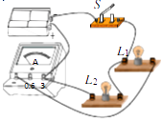
A. 两灯串联连接且电流表测 的电流 B. 两灯并联连接且电流表测干路电流
C. 两灯并联连接且电流表测 的电流 D. 两灯并联连接且电流表测 的电流
2.如图所示，电压表的示数为( )
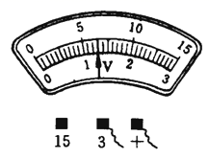
A. 5.3V B. 1.3V C. 6.5V D. 1.6V
3.与丝绸摩擦的玻璃棒带上了正电，这是因为（ ）
A. 丝绸上有些电子转移到了玻璃棒 B. 玻璃棒有些电子转移到了丝绸上
C. 丝绸上有些正电荷转移到了玻璃棒 D. 玻璃棒有些正电荷转移到了丝绸上
4.在如图所示的电路中，当开关S闭合时，电压表 的示数为3V, 的示数为6V,则电源电压为( )
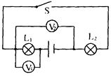
A. 3V B. 6V C. 9V D. 12V
5.下列关于实验仪器使用的说法中，不正确的是（ ）
A. 使用电压表时，绝对不允许不经过用电器把它直接接在电源两极上
B. 使用天平测质量时，应该用镊子取放砝码
C. 使用量筒测水的体积读数时，视线应该与凹液面底部相平
D. 使用液体温度计测量水温时，将温度计放入水中后，应该等示数稳定后读数
6.如图所示，电流表的示数是（ ）
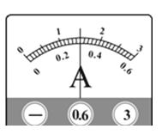
A. 0.3A B. 1.5A C. 可能是0.3A，也可能是1.5A D. 可能是1.5A，也可能是0.25A
7.下列现象不属于摩擦起电的是（ ）
A. 在干燥的天气脱毛衣时会听到轻微的噼叭声 B. 用干净的塑料梳子梳头发时，头发会随梳子飘起
C. 化纤衣服穿在身上特别爱吸附灰尘 D. 擦黑板时粉笔灰四处飘落
8.在探究串联电路电压关系实验中，物理实验小组按如图所示的电路测得V的示数是3.8V，V₁的示数是2.3V，V₂的示数应为（ ）
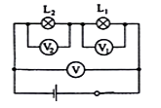
A. 1.5 B. 2.5 C. 5.1 D. 3.8
9.如图是一种自动测定油箱内油面高度的装置，R₂是滑动变阻器，它的金属滑片连在杠杆的一端，从油量表（由电流表改装而成）指针所指的刻度，就可以知道油箱内油面的高度，当油面上升时（ ） 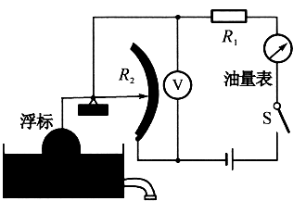
A. 电压表和油量表示数都变小 B. 电压表和油量表示数都变大
C. 电压表示数变大，油量表示数变小 D. 电压表示数变小，油量表示数变大
10.如图所示，以下说法中正确的是（ ）
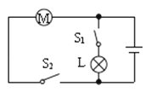
A. 开关S₂控制整个电路 B. 电动机与小灯泡工作时互相影响
C. 电动机与小灯泡都工作时两端的电压相等 D. 开关S₁、S₂都闭合时电动机与小灯泡是串联的
11.有关电压表的使用规则，其中说法不正确的是（ ）
A. 指针没有指向零位，应用螺丝刀旋转表盘调零螺丝，将指针调至零位
B. 选用大量程先试触，确定电压示数在小量程的范围内时，再改用小量程
C. 选用大量程时，电流允许由“ - ”接线柱进、“ + ”接线柱出
D. 电压表能直接连接到干电池的两极,所测的电压是干电池的电源电压
12.在选择电压表的量程时，正确的是（ ）
A. 尽可能选择大一些的量程
B. 经试触后被测电压不超过小的量程时，尽可能选择小量程
C. 尽管选用的量程不同，但对测量结果毫无影响
D. 为使测量结果更精确，量程选得越小越好
13.如图所示电路中，甲、乙两处分别接入电流表或电压表，当S闭合后，为使两灯均能发光，则（ ） 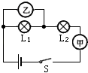
A. 甲接电压表，乙接电流表 B. 甲、乙均接电压表
C. 甲、乙均接电流表 D. 甲接电流表，乙接电压表
14.如图所示，将滑动变阻器滑片 P从某一位置移动到另一位置，则电压表的示数由 8V 变 6V，电流表示数相应由 0.4A 变为 0.6A，那么定值电阻R₀ 的电功率改变量为（不计温度对电阻的影响，电源电压保持不变）（ ）
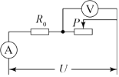
A. 2W B. 2.4W C. 3.2W D. 0.4W
15.小宁在探究练习使用电压表时，把电压表接成了如图所示的电路．当闭合开关时所发生的现象是（ ）
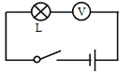​
A. 灯泡亮、电压表有示数 B. 灯泡亮、电压表无示数
C. 灯泡不亮、电压表有示数 D. 灯泡不亮、电压表无示数
二、填空题
16.一节普通干电池的电压是________ V．
17.如图所示，闭合开关，三灯均发光．图中a、b、c三表可能是电流表也可能是电压表，则a为 ________表，b为 ________表，c为 ________表．
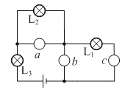
18.如图甲所示为小明用电流表测灯泡L₁与L₂并联电路中通过灯泡L₁电流的电路，应将导线接头M接电流表的________ （选填“-” 或“0.6”）接线柱，此时电流表的示数如图乙所示，则通过灯泡L₁中的电流为________ A。
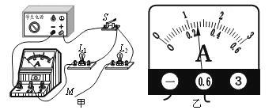
19.如图甲所示电路中，电流表A₁测的是________的电流；A₂测的是通过________的电流.如果这两只表的示数如图乙、丙所示.则L₁的电流为________A；L₂的电流为________A.
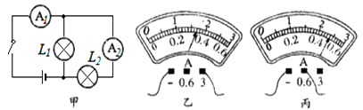
20.电荷间相互作用时，同种电荷互相排斥，异种电荷互相________．
21.“生活处处有物理，留心观察皆学问”下面三种情况你思考过吗？电动车右手的“调速”把手联动的电路元件实质是一个 ________；现在许多宾馆都利用房卡取电，如图所示．只有把房卡插入槽中，房间内的用电器才能使用．房卡的作用相当于电路中的 ________（填电路元件名称）．
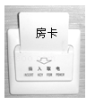
三、解答题
22.在干燥的天气里，用塑料梳子梳头发，发现头发越梳越蓬松，有的头发还会随梳子离开而飘起，这是为什么？
23.如图所示，电源两端电压保持不变，当开关S₁断开、S₂闭合时，电流表的示数为I₁ ， 电阻R₂的电功率为P₂ ， 总功率为P_{总}。当开关S₁闭合、S₂断开，滑动变阻器的滑片P在B点时，变阻器连入电路的电阻为R_{B} ， 此时电流表的示数为I₂ ， 电阻R₂的电功率为P₂ ， ， 总功率为P_{总} ，。当开关S₁、S₂都断开，滑动变阻器的滑片P在C点时，变阻器接入电路的电阻为R_{c} ， 电压表V₁的示数为U₁ ， 电压表V₂的示数为U₂ ， 电流表的示数为I₃ ， 。已知P₂∶P₂ ， =9∶4，
U₁∶U₂＝3∶1，I₂∶I₃=7∶9。
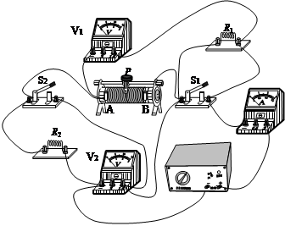
求：
（1）P_{总} ∶P_{总} ， ；
（2）I₁∶I₃；
（3）R_{B}∶R_{c}。
四、实验探究题
24.某同学用如图所示的电路来测通过灯泡的电流．
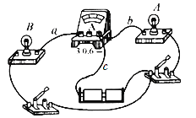
（1）图中电流表的连接错误是________
（2）现要测量通过A灯的电流，但只允许变动原图中一根导线中一个端点的接线位置，应将导线 ________ （选填“a”、“b”或“c”）的一端改接在电流表的 ________ 接线柱上（选填“3”“0.6”或“负”）．
（3）在第（2）问已经改动的基础上，若要测量通过A、B两灯的电流之和，而且又只允许再变动一根导线中一个端点接线的位置，应将导线 ________ （选填“a”、“b”或“c”）的一端改接在电流表的________ 接线柱上（选填“3”“0.6”或“负”）．
（4）在笫（3）问已经改动的基础上，闭合开关，灯A、B正常发光，如果实验时电路中a线断路，则电流表的示数________ （填“变大”“变小”或“不变”），灯A的亮度________ （填“变亮”“变暗”或“不变”）．
25.如图为探究串联电路电压特点“的实验
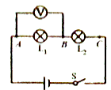
（1）实验中应选择规格________(选填”相同“成或”不同”)的小灯泡,
（2）实验时,小芳保持电压表的B连接点不动,只断开A连接点,并改接到C连接点上,测量L2两端电压。你认为她能否测出L₂两端电压?,理由是________。
（3）测量完成后,进行小组交流讨论,下表选录了四个小组的数据,你认为这些数据是否合理?请说明理由。答________
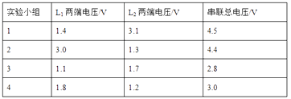
五、综合题
26.为参加全国青少年创新大赛，小强运用电学知识设计了一个电子身高测量仪，如图所示，其中，电源电压恒为6V，定值电阻R₀=5Ω； R是一只固定着的、竖直放置的硬电阻棒，总长为30cm，总电阻为15Ω，其接入电路的电阻与接入电路的棒长成正比；金属棒cd和MP（右端P是滑片）与电路接触良好，电阻不计．
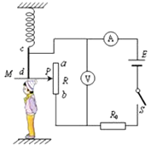
（1）定值电阻R₀在电路中的作用是________．
（2）当滑片P分别在a，b两点时，电流表和电压表的示数分别为多少？
（3）小强和小明分别用该测量仪测量时，电流表的示数分别为0.5A和0.6A，已知小强的身高为170cm，则小明的身高为多少？
27.如图所示，用电压表分别测量L₁两端的电压U₁、L₂两端的电压U₂以及L₁、L₂串联的总电压U，请根据表盘读数回答下列问题：
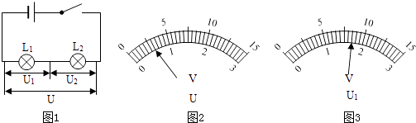
（1）L₁两端的电压U₁是多大？
（2）L₂两端的电压U₂是多大？
（3）L₁、L₂串联的总电压U是多大？
（4）电源电压是多大？

答案解析部分
一、单选题
1.【答案】C
2.【答案】B
3.【答案】B
4.【答案】C
5.【答案】A
6.【答案】C
7.【答案】D
8.【答案】A
9.【答案】D
10.【答案】C
11.【答案】C
12.【答案】B
13.【答案】D
14.【答案】A
15.【答案】C
二、填空题
16.【答案】1.5
17.【答案】电压；电压；电流
18.【答案】-；0.26
19.【答案】干路；L₂；1.22；0.48
20.【答案】吸引
21.【答案】滑动变阻器；开关
三、解答题
22.【答案】答：在干燥的天气里，用塑料梳子梳头发，会发生摩擦起电现象，使梳子和头发带上等量的异种电荷；由于异种电荷相互吸引，所以有的头发会随梳子飘起；又因为头发带同种电荷，同种电荷相互排斥，所以头发会越梳越蓬松．
23.【答案】解：当开关S₁断开、S₂闭合时，R₁、R₂串联；当开关S₁闭合、S₂断开，变阻器R_{B}和R₂串联；根据P=I²R和利用两次电阻R₂的电功率之比求出电流之比，因电源的电压不变，根据P=UI求出两次的总功率之比。当开关S₁、S₂都断开时，R₁、R₂、变阻器R_{c}串联；根据电流之间的关系求出I₁和I₃的比值；因电源的电压不变，根据电阻的串联特点和欧姆定律分别表示出电源的电压，再利用电流之比求出R_{B}和R_{c}的比值。
当闭合S₂、断开S₁时,等效电路如图1；当P在B，闭合S₁、断开S₂时,等效电路如图2；当P在C，断开S₁、S₂时,等效电路如图3；
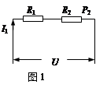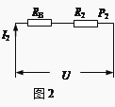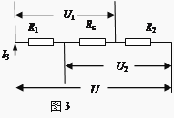
（1）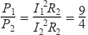得：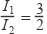
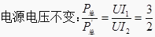
(2)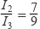 解得：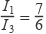
(3)电源电压不变有：
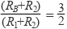
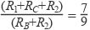
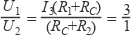
解得：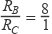
四、实验探究题
24.【答案】（1）电流表正负接线柱接反
（2）c；3
（3）a；负
（4）变小；不变
25.【答案】（1）不同
（2）不能；电压表正负接线柱接反了
（3）合理，测量结果允许有误差
五、综合题
26.【答案】（1）保护电路
（2）解：当滑片位于a点时，定值电阻与电阻棒的最大电阻串联，电压表测电阻棒两端的电压，电流表测电路中的电流，
∵串联电路中的总电阻等于各分电阻之和，
∴电流表的示数：
I_{a}= 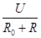= 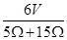=0.3A，
电压表的示数：
U_{a}=I_{a}R_{a}=0.3A×15Ω=4.5V；
当滑片位于b点时，电路为R₀的简单电路，电压表被短路即电压表的示数为0，
电流表的示数：
I′= = =1.2A；
（3）解：小强测身高时，电路总电阻：
R_{总1}= = 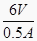=12Ω，
滑动变阻器接入电路的阻值：
R_{Pb1}=R_{总1}﹣R₀=12Ω﹣5Ω=7Ω，
滑动变阻器接入电路的电阻棒长度：
L_{pb1}= 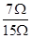×30cm=14cm，
滑动变阻器b端到地面高：
h=170cm﹣14cm=156cm，
小明测身高时电路总电阻：
R_{总2}= = 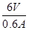=10Ω，
滑动变阻器接入电路的电阻：
R_{Pb2}=R_{总2}﹣R₀=10Ω﹣5Ω=5Ω，
滑动变阻器电阻棒接入电路的长度：
L_{pb2}= 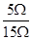×30cm=10cm，
小明身高：
h_{小明}=h+L_{pb2}=156cm+10cm=166cm．
27.【答案】（1）解：由串联电路电压规律可知，总电压比任何一个用电器两端的电压都大．
由图可知，左边电压表指针的偏转角度比右边电压表指针的偏转角度小，而左边的电压表示数显示的是总电压，右边的电压表示数显示的是L₁两端的电压，所以出现这种情况的原因一定是两表所选的量程不同．
左边的电压表所选的是0～15V，分度值是0.5V，所以示数是3V，则总电压是3V；右边的电压表所选的是0～3V，分度值是0.1V，所以示数是1.7V，则L₁两端的电压是1.7V．
根据U=U₁+U₂得：U₂=U﹣U₁=3V﹣1.7V=1.3V
L₁两端的电压U₁是1.7V．
（2）解：L₂两端的电压U₂是1.3V
（3）解：L₁、L₂串联的总电压U是3V
（4）解：电源电压是3V

